|  |  |  |
| --- | --- | --- |
|  | Bitte diese Tabelle **nicht** ausfüllen! | |
| Datum: | ______.______.202___ |
| Note: | ______ / 100 |

**HAUSAUFGABE**

**ERZEUGUNG KÜNSTLICHER STERNBILDER NACH PROBABILISTISCHEN SENSOR MODELLEN UND RAUSCHEN ZUSATZ ZU STERNBILDERN NACH ORBIT-TYPEN**

|  |  |
| --- | --- |
| **Name:** | Özge Ladin |
| **Vorname:** | ŞEN |
| **Immatrikulationsnummer:** | 180504026 |
| **Name:** | Arda |
| **Vorname:** | ALP |
| **Immatrikulationsnummer:** | 170504007 |
| **Name:** | Emre |
| **Vorname:** | SAYGI |
| **Immatrikulationsnummer:** | 170501023 |
| **Fachbereich:** | Elektrotechnik(Ö.L.Ş. – A.A.) und Mechatronik(E.S.) |
| **Semester:** | WS 2021/2022 |
| **Abgabedatum:** | 19.11.2021 |

**KURZFASSUNG**

Der Arbeitsbereich in diesem Projekt ist der Sterntracker, der verwendet wird, um Satelliten zu lokalisieren. Ziel des Projekts ist es, künstlicher Sternbilder nach probabilistischen Sensor modellen zu generieren und auch Sternbildern entsprechend ihrer Orbitaltypen mit Rauschen zu versehen. In den 1950er und frühen 1960er Jahren waren Startracker wichtiger Bestandteil früher ballistischer Langstreckenraketen und Marschflugkörper zu einer Zeit, als Navigationssysteme für interkontinentale Reichweiten nicht empfindlich genug waren. In späteren Jahren spielte es eine wichtige Rolle bei Raumfahrzeugen

**INHALTSVERZEICHNIS**

1. STERNTRACKER 2

1.2. CUBESPACE STAR CAMERA 5

1.3. SICHTFELD 5

2. ARTEN VON UMLAUFBAHNEN 6

2.1. GEOSTATIONÄRE UMLAUFBAHN (GEO) 8

2.2. NIEDRIGE ERDUMLAUFBAHN (LEO) 9

2.3. MITTLERE ERDUMLAUFBAHN (MEO) 10

2.4. POLARE UMLAUFBAHN UND SONNENSYNCHRONE UMLAUFBAHN (SSO) 10

2.5. LAGRANGE-PUNKTE 11

2.6. HOCHELLIPTISCHE UMLAUFBAHN (HEO) 11

3. DER HIPPARCOS KATALOG 12

3.1. EINFÜHRUNG 12

3.2. BEOBACHTUNGSPRINZIPIEN 12

3.3. PRÄSENTATION DER ERGEBNISSE 15

3.4. ENDGÜLTIGE ASTROMETRISCHE GENAUIGKEITEN 16

3.5 KATALOGPRODUKTE 16

5. ZWEIDIMENSIONALE GAUSSSCHE FUNKTION 18

6. FINANZANALYSE 20

7. ERSTELLEN EINES IMAGES MIT MATLAB 22

ZUSAMMENFASSUNG 28

LITERATURLISTE 29

ANHÄNGE 31

MATLAB CODEN 31

**LISTE DER ABBILDUNGEN**

**Abbildung 1.** Schematisches verallgemeinertes Sternsensormodell……………………………...3

**Abbildung 2.** Rauschfaktoren bei der Sternerkennung. (a) Sternverschiebung; (b) fallengelassener Stern; (c) falscher Stern; (d) Kombination von Rauschfaktoren …………………………………..4

**Abbildung 3.** CubeStar Gültiger Bildbereich ………………………………………………….…5

**Abbildung 4** CubeStar-Sichtfeld …………………………………………………………………6

**Abbildung 5.** Umlaufbahnen …………………………………………………………………….8

**Abbildung 6.** Mediane Standardfehler der fünf astrometrischen Parameter als Funktion der Hp-Größe. Die Einheit des Standardfehlers ist Milliarcsec (mas) für die Positionskomponenten (α, δ) und Parallaxe (π) und mas/yr für die Eigenbewegungskomponenten (µα∗ = µα cos δ, µδ). …...14

**Abbildung 7.** Mediane Standardfehler der astrometrischen Parameter als Funktion der ekliptikalen Breite (Einheiten wie in Abb. 6). Die Abhängigkeit vom ekliptikalen Breitengrad ist eine Folge des ekliptikbasierten Abtastgesetzes. Die Fehler sind in der Katalogepoche J1991.25 angegeben. ………………………………………………………………………………………14

**Abbildung 8** Das beobachtete Hertzsprung-Russell-Diagramm, MV gegen B − V , für die 20 853 Sterne mit σπ/π < 0.1 und mit der zusätzlichen Einschränkung σB−V < 0.025 mag. …..16

**Abbildung 9.** Zweidimensionales probabilistisches Gaußsches Verteilungsmodell …………...19

**Abbildung 10.** Arcsec Sagitta Star Tracker……………………………………………………..20

**Abbildung 11.** Bild von gebildeten Sternen ……………………………………………………23

**Abbildung 12.** Noise addierte image …………………………………………………………...26

**Abbildung 13.** Generiertes 3D-Bild …………………………………………………………….27

**LISTE DER TABELLEN**

**Tabelle 1.** CubeStar Massenaufschlüsselung …………………………………………………….6

**Tabelle 2.** Vergleich typischer Lagesensoren …………………………………………………..18

**Tabelle 3.** Kostenliste …………………………………………………………………………...21

**LISTE DER SYMBOLE / ABKÜRZUNGEN**

GEO : Geostationary orbit

LEO : Low Earth orbit

MEO : Medium Earth orbit

SSO : Polar orbit and Sun-synchronous orbit

L-points : Lagrange points

A ist die Amplitude,

x0, y0 ist das Zentrum

σx, σy sind die x- und y-Spreads des Blobs.

**EINLEITUNG**

Sterntracker, von denen es heute viele Arten gibt, sind von großer Bedeutung für die Richtungsbestimmung von Raumfahrzeugen. Es gibt ungefähr 57 helle Kreuzfahrtsterne im allgemeinen Gebrauch. Bei komplexeren Missionen werden jedoch ganze Sternenfelddatenbanken verwendet, um die Ausrichtung von Raumfahrzeugen zu bestimmen.

Dazu muss der Startracker ein Bild der Sterne aufnehmen, ihre scheinbare Position im Referenzsystem der Raumsonde messen und die Sterne identifizieren, damit ihre Positionen mit ihren aus einem Sternenkatalog bekannten absoluten Positionen verglichen werden können. In diesem Projekt werden Szenarien auf dem Bild untersucht, das mit der ausgewählten Kamera und bestimmten Sternkoordinaten erstellt wurde. Das MATLAB-Programm wird im Rahmen des Projekts verwendet.

# STERNTRACKER

Ein Sternsensor ist ein optisches Gerät, das in künstlichen Satelliten verwendet wird und die Position von Sternen durch Fotozellen oder Fotoausrüstung erkennt.[1] Da die Positionen vieler Sterne mit hoher Genauigkeit gemessen werden, kann der Bordsensor des Satelliten verwendet werden, um die Ausrichtung der Sterne relativ zu ihnen zu bestimmen. Zu diesem Zweck nimmt der Sensor ein Bild des vom Satelliten beobachtbaren Sternenfeldes auf, erkennt die scheinbare Helligkeit und Position der Sterne im Satellitenbezugssystem und identifiziert die Hauptobjekte, um ihre Position mit der im Archiv aufgezeichneten absoluten zu vergleichen.Sternsensoren sind optische Messgeräte auf Basis von CCD und anderen optoelektronischen Sensoren. Startracker sind die genauesten Lagesensoren für die 3-Achsen-Positionsschätzung von Raumfahrzeugen.

Sternsensoren waren wichtige Elemente des Positionskontrollsystems der ersten ballistischen Langstreckenraketen, das Trägheitsnavigationssystem (INS) hatte noch nicht die erforderliche Genauigkeit erreicht, um die Fluglage der Rakete entlang der interkontinentalen Flugbahn anzupassen. Die Wahl des Pilotsterns kann von der Startzeit, der Erdrotation und der Position des Ziels abhängen. Generell mussten im gesamten Orbit unterschiedliche Pilotsterne eingesetzt werden. Würde die Position des Satelliten nur über Sternsensoren gemessen, würde der Satellit mit Aufzeichnungen mit der erwarteten Position des Pilotsterns zum Tageswechsel versehen. Im Moment des Starts wurde der Streifen an den der Startzeit entsprechenden Punkt gebracht, und entlang der Flugbahn - auf diese Weise - befahl der Pilot ungefähr einem Teleskop, auf den Stern zu zeigen. Eine Fotozelle und eine Art Verschluss (typischerweise eine rotierende Scheibe, Helikopter genannt) wurden entsprechend dem Fokus des Teleskops platziert. Das periodische Blockieren des Sterns bewirkte, dass die Verschlusslichtschranke einen Wechselstrom erzeugte. Das Führungssignal, aus dem die Lagekorrektur abgeleitet wurde, wurde dann durch Vergleichen der Phase der Photozellenablesung mit der Aufzeichnung auf dem Band erzeugt. Das System kann durch die Integration des Lesens mit INS-Daten weiter verbessert werden.[2] Leitsysteme, die den Sternsensor mit der Trägheitsplattform verbinden, waren in den 1950er bis 1980er Jahren weit verbreitet und werden in einigen Fällen noch immer verwendet.

Es gibt viele Modelle von Sternsensoren und verschiedene Fehler, auf die sie stoßen können. Insbesondere die empfindlichsten Sensoren können durch die Reflexionen des Sonnenlichts auf den Oberflächen von Satelliten oder Raumsonden oder durch die Lichtemissionen von Rauch aus dem Triebwerk "verwirrt" werden. Unerwartete optische Quellen wie Planeten, Kometen, Supernovae, nahegelegene Satelliten oder sogar einige Städte auf der Erdoberfläche können auch Identifizierungssoftware verwirren. Außerdem können sich Ablagerungen auf der Linse oder Blende des Geräts bilden, die die Funktion des Geräts beeinträchtigen. Schließlich kann der Sensor aufgrund von Fehlfunktionen (Fehlabtastfrequenz, räumlich oder zeitlich) Fehlern unterliegen.

57 sehr helle Sterne werden häufig für die Navigation verwendet.Komplexe Missionen können jedoch Kataloge mit einer viel größeren Anzahl von Sternen erfordern, sogar mit einigen Tausend. Normalerweise stammen diese Kataloge aus Sternkatalogen, die für astronomische Beobachtungen verwendet werden, wobei darauf geachtet wird, problematische oder teilweise bekannte Objekte wie veränderliche Sterne auszuschließen.

Ein Sternsensor hat drei Funktionen: Bildgebung, Detektion und Datenverarbeitung und verschiedene Arten von Sternsensoren, z. B. die Sternkamera, den Startracker und den autonomen Startracker. Jeder Sternsensortyp wird nach den minimalen und zusätzlichen Fähigkeiten des Systems klassifiziert und verfügt über einen definierten Satz von Ein- und Ausgängen.

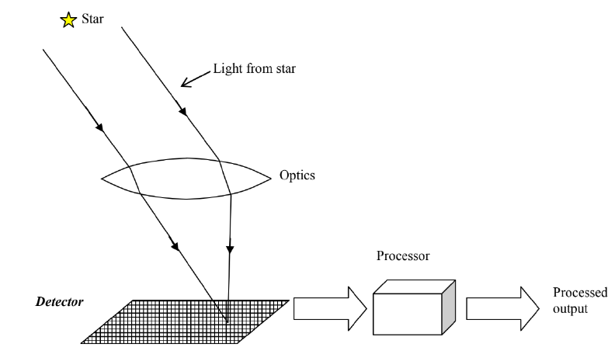

**Abbildung 1.** Schematisches verallgemeinertes Sternsensormodell

Der autonome Startracker ist zur autonomen Lagebestimmung und autonomen Lageverfolgung in der Lage. Es erfasst ein eingehendes Signal (d. h. Sternenlicht), verarbeitet dieses Signal und bietet eine Reihe von Mindestausgängen, die im Standard definiert sind. Der Sternerkennungsalgorithmus ist ein integraler Bestandteil des Funktionsablaufs des Sternsensors.

Die Eingabe des Sternidentifizierungsalgorithmus sind typischerweise die Körpervektoren, die Genauigkeit und die Helligkeit oder Helligkeit der im Bild vorhandenen Sterne. Diese werden mit einer Sternerkennung gefunden und Zentrieralgorithmus, der die vorhandenen Sterne erkennt und ihre Position im Bildrahmen mit Subpixel-Genauigkeit bestimmt. Während die absolute

Magnitudenmessung ein weniger genauer Parameter ist Aufgrund der verrauschten Detektorempfindlichkeit können die relativen Helligkeiten von Sternen in einem Bild beim Identifizierungsprozess genauer verwendet werden. Der Sternidentifizierungsalgorithmus verwendet die Positions- und in einigen Fällen die Größenmessungen, um Merkmale zu extrahieren, die verwendet werden, um die Borddatenbank nach möglichen Übereinstimmungen zu durchsuchen. [8]

**1.1. RAUSCHEN IN DIGITALEN BILDERN**

Das Sternsensorsystem unterliegt bei der Messung der Körpervektoren mehreren Arten von Rauschen, da in Abbildung 2 gezeigt.

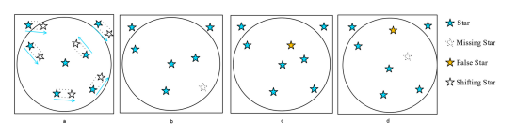

**Abbildung 2.** Rauschfaktoren bei der Sternerkennung. (a) Sternverschiebung; (b) fallengelassener Stern; (c) falscher Stern; (d) Kombination von Rauschfaktoren [12]

Erstens können externe Faktoren wie reflektierende Objekte, Satelliten, Staub usw. dazu führen, dass der Sensor falsche Sterne messen. Darüber hinaus können Strahlungseffekte wie ein Single-Event-Upset (SEU) dazu führen, dass Detektor an bestimmten Stellen gesättigt sein, was ebenfalls zu falschen Sternmessungen führt. Sterne, die nicht im . sind On-Board-Datenbank, aber in Messungen vorhanden sind, sind praktisch auch falsche Sterne: Der Algorithmus ist nicht in der Lage um diese Sterne zu identifizieren. Thermische Verformungen und andere optische Unvollkommenheiten des optischen Systems kann eine Sternverschiebung verursachen, wodurch die gemessenen Sternpositionen von der Ground Truth verschoben werden. Teilweise blockiertes Sichtfeld (FOV), tote Pixel oder Detektoreffekte verursachen abgeworfene Sterne. Eine Kombination aus Rauscharten können ebenfalls vorhanden sein. Der Sternerkennungsalgorithmus muss mit diesen Arten von Rauschen umgehen und sollten in der Lage sein, gültige Einstellungsinformationen zurückzugeben, wenn sie der Missionsumgebung in unterliegen Lärmbelästigungen. Beachten Sie, dass andere Rauschfaktoren, die den Körpervektor nicht direkt beeinflussen (wie Stern Größe, Farbe usw.) können in einigen Fällen auch die algorithmische Leistung beeinflussen.

## CUBESPACE STAR CAMERA

CubeStar ist als Sterntracker mit mittlerer Genauigkeit, geringem Stromverbrauch und kleinem Formfaktor für CubeSat und kleine Satelliten konzipiert. Die niedrige Leistung wird durch die Reduzierung der Aktualisierungsrate auf 1 Hz, die Verwendung eines Objektivs mit weitem Sichtfeld und die Entwicklung einer energieeffizienten Elektronik erreicht. CubeStar gibt trägheitsbezogene Lagequaternionen oder angepasste Vektorpaare zur Verwendung in einer externen ADCS-Anwendung aus.

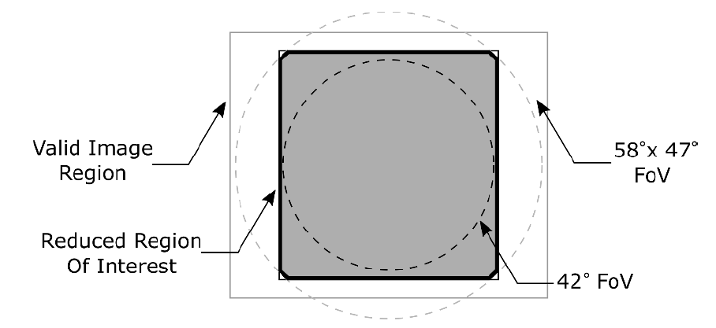

**Abbildung 3.** CubeStar Gültiger Bildbereich

## 1.3. SICHTFELD

Das beim CubeStar verwendete Objektiv hat einen horizontalen FoV von 58° und einen vertikalen FoV von 47°. Da dieses Objektiv einen großen Bildwinkel hat, sollte darauf geachtet werden, dass sich keine Hindernisse im oder in der Nähe des Sichtkegels des Objektivs befinden. Intern wird das FoV künstlich auf 42° begrenzt, indem ein reduzierter Bereich von 937 x 937 Pixel verwendet wird. Nicht schattierter Sichtkegel des Objektivs und der schattierte Bereich der quadratische 42°-Interessebereich. Die CubeStar-Baugruppe ohne Befestigungsschrauben hat eine Masse von 55 Gramm. Tabelle 4 zeigt die Massenverteilung der Hauptkomponenten. [3]

|  |  |
| --- | --- |
| **Stück** | **Mass** |
| Erste Platine | 10,4g |
| Zweite Platine | 10g |
| Dritte Platine | 9,8g |
| Linsenhalter | 4,30g |
| Linse | 19.60g |
| 8 A4-Stahlabstandshalter | 1,2g |

**Tabelle 1.** CubeStar Massenaufschlüsselung

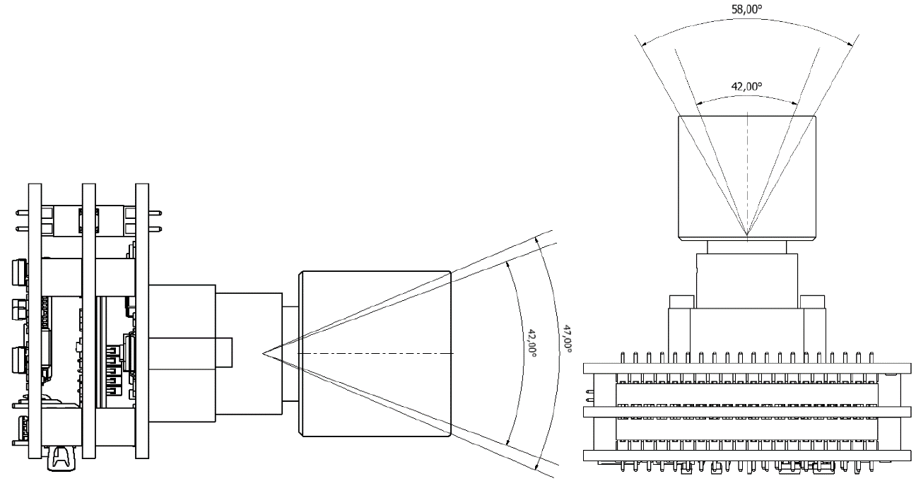

**Abbildung 4.** CubeStar-Sichtfeld

# ARTEN VON UMLAUFBAHNEN

Eine Umlaufbahn ist die gekrümmte Bahn, die ein Objekt im Weltraum wie ein Stern, Planet, Mond, Asteroid oder Raumfahrzeug aufgrund der Schwerkraft um ein anderes Objekt nimmt.

Die Schwerkraft bewirkt, dass Objekte im Raum, die eine Masse haben, von anderen nahen Objekten angezogen werden. Wenn diese Anziehungskraft sie mit genügend Schwung zusammenbringt, können sie manchmal beginnen, sich gegenseitig zu umkreisen.

Objekte mit ähnlicher Masse umkreisen einander, wobei sich keines der Objekte im Zentrum befindet, während kleine Objekte größere Objekte umkreisen. Im Sonnensystem umkreist der Mond die Erde und die Erde die Sonne, aber das bedeutet nicht, dass das größere Objekt völlig still bleibt. Aufgrund der Schwerkraft wird die Erde vom Mond leicht aus ihrem Zentrum gezogen, weshalb sich in unseren Ozeanen Gezeiten bilden und die Sonne von der Erde und anderen Planeten leicht aus ihrem Zentrum gezogen wird.

Während der frühen Entstehung des Sonnensystems reisten Staub, Gas und Eis mit Geschwindigkeit und Schwung durch den Weltraum und umgaben die Sonne in einer Wolke. Da die Sonne so viel größer ist als diese kleinen Staub- und Gasteilchen, zog ihre Schwerkraft diese Teilchen in ihre Umlaufbahn und formte die Wolke zu einer Art Ring um die Sonne. Irgendwann begannen sich diese Partikel anzusiedeln und zu verklumpen und wuchsen immer weiter, bis sie das bildeten, was wir heute als Planeten, Monde und Asteroiden sehen. Die Tatsache, dass die Planeten auf diese Weise alle zusammen entstanden sind, ist der Grund, warum alle Planeten in der gleichen Richtung um die Sonne kreisen, in ungefähr derselben Ebene.

Wenn Raketen unsere Satelliten starten, bringen sie sie in eine Umlaufbahn im Weltraum. Dort hält die Schwerkraft den Satelliten auf seiner erforderlichen Umlaufbahn – genauso wie die Schwerkraft den Mond in der Erdumlaufbahn hält. Im Weltraum gibt es keine Luft und damit keine Luftreibung, so dass die Schwerkraft den Satelliten fast ohne weitere Hilfe um die Erde kreisen lässt. Satelliten in die Umlaufbahn zu bringen, ermöglicht die Nutzung von Technologien für Telekommunikation, Navigation, Wettervorhersage und astronomische Beobachtungen.

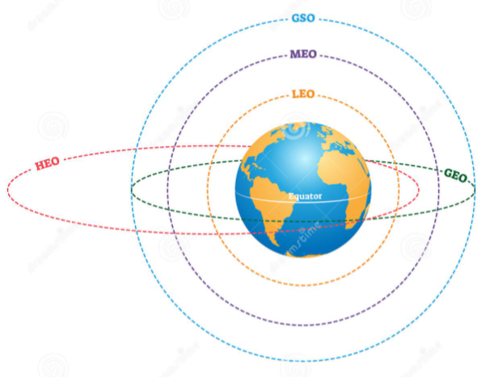

**Abbildung 5.** Umlaufbahnen

## 2.1. GEOSTATIONÄRE UMLAUFBAHN (GEO)

Satelliten im geostationären Orbit (GEO) umkreisen die Erde über dem Äquator von West nach Ost nach der Erdrotation – die 23 Stunden 56 Minuten und 4 Sekunden dauert –, indem sie sich mit genau der gleichen Geschwindigkeit wie die Erde bewegen. Dies lässt Satelliten in GEO über einer festen Position „stationär“ erscheinen. Um die Erdrotation perfekt anzupassen, sollte die Geschwindigkeit von GEO-Satelliten in einer Höhe von 35 786 km etwa 3 km pro Sekunde betragen. Dies ist im Vergleich zu vielen Satelliten viel weiter von der Erdoberfläche entfernt. [4]

GEO wird von Satelliten verwendet, die ständig über einem bestimmten Ort über der Erde bleiben müssen, wie beispielsweise Telekommunikationssatelliten. Auf diese Weise kann eine Antenne auf der Erde so fixiert werden, dass sie immer auf diesen Satelliten ausgerichtet bleibt, ohne sich zu bewegen. Es kann auch von Wetterüberwachungssatelliten verwendet werden, da sie kontinuierlich bestimmte Gebiete beobachten können, um zu sehen, wie sich dort Wettertrends entwickeln.

Satelliten in GEO decken einen großen Bereich der Erde ab, sodass nur drei Satelliten mit gleichem Abstand eine nahezu globale Abdeckung bieten können. Denn wenn ein Satellit so weit von der Erde entfernt ist, kann er große Abschnitte auf einmal abdecken. Um die gesamte Erde auf einmal von GEO aus zu sehen, sind also weit weniger Satelliten erforderlich als in geringerer Höhe.

## 2.2. NIEDRIGE ERDUMLAUFBAHN (LEO)

Eine niedrige Erdumlaufbahn (LEO) ist, wie der Name schon sagt, eine Umlaufbahn, die relativ nahe an der Erdoberfläche liegt. Er befindet sich normalerweise in einer Höhe von weniger als 1000 km, könnte aber bis zu 160 km über der Erde liegen – was im Vergleich zu anderen Umlaufbahnen niedrig ist, aber immer noch sehr weit über der Erdoberfläche.

Im Vergleich dazu fliegen die meisten Verkehrsflugzeuge nicht in einer Höhe von viel mehr als etwa 14 km, sodass selbst der niedrigste LEO mehr als zehnmal höher ist.

Im Gegensatz zu Satelliten in GEO, die immer entlang des Erdäquators kreisen müssen, müssen LEO-Satelliten nicht immer einer bestimmten Bahn um die Erde auf die gleiche Weise folgen – ihre Ebene kann geneigt werden. Dies bedeutet, dass es in LEO mehr verfügbare Routen für Satelliten gibt, was einer der Gründe dafür ist, warum LEO ein sehr häufig verwendeter Orbit ist.

Die Nähe von LEO zur Erde macht es aus mehreren Gründen nützlich. Es ist die Umlaufbahn, die am häufigsten für Satellitenaufnahmen verwendet wird, da sie in der Nähe der Oberfläche Bilder mit höherer Auflösung aufnehmen kann. Es ist auch die Umlaufbahn der Internationalen Raumstation (ISS), da Astronauten in kürzerer Entfernung leichter zu und von ihr reisen können. Satelliten in dieser Umlaufbahn bewegen sich mit einer Geschwindigkeit von etwa 7,8 km pro Sekunde; Bei dieser Geschwindigkeit braucht ein Satellit etwa 90 Minuten, um die Erde zu umrunden, was bedeutet, dass die ISS die Erde etwa 16-mal am Tag umrundet. [5]

Für Aufgaben wie die Telekommunikation sind einzelne LEO-Satelliten jedoch weniger nützlich, da sie sich so schnell über den Himmel bewegen und daher von Bodenstationen aus mit viel Aufwand verfolgt werden können.

Stattdessen arbeiten Kommunikationssatelliten in LEO oft als Teil einer großen Kombination oder Konstellation mehrerer Satelliten, um eine konstante Abdeckung zu gewährleisten. Um die Abdeckung zu erhöhen, werden manchmal Konstellationen wie diese, die aus mehreren gleichen oder ähnlichen Satelliten bestehen, zusammen gestartet, um ein „Netz“ um die Erde zu bilden. Dadurch können sie gemeinsam große Gebiete der Erde gleichzeitig abdecken.

## 2.3. MITTLERE ERDUMLAUFBAHN (MEO)

Die mittlere Erdumlaufbahn umfasst eine breite Palette von Umlaufbahnen zwischen LEO und GEO. Es ähnelt LEO insofern, als es auch keine bestimmten Bahnen um die Erde nehmen muss und von einer Vielzahl von Satelliten mit vielen verschiedenen Anwendungen verwendet wird.

Es wird sehr häufig von Navigationssatelliten wie dem europäischen Galileo-System verwendet. Galileo unterstützt die Navigationskommunikation in ganz Europa und wird für viele Arten der Navigation verwendet, von der Verfolgung großer Jumbo-Jets bis hin zum Abrufen von Wegbeschreibungen auf Ihrem Smartphone. Galileo verwendet eine Konstellation mehrerer Satelliten, um weite Teile der Welt gleichzeitig abzudecken. [6]

## 

## 2.4. POLARE UMLAUFBAHN UND SONNENSYNCHRONE UMLAUFBAHN (SSO)

Satelliten in polaren Umlaufbahnen bewegen sich normalerweise von Nord nach Süd und nicht von West nach Ost an der Erde vorbei und bewegen sich ungefähr über den Erdpolen.

Satelliten in einer polaren Umlaufbahn müssen den Nord- und Südpol nicht genau passieren; selbst eine Abweichung von 20 bis 30 Grad wird noch als polarer Orbit bezeichnet. Polare Umlaufbahnen sind eine Art niedrige Erdumlaufbahn, da sie sich in niedrigen Höhen zwischen 200 und 1000 km befinden.

Die sonnensynchrone Umlaufbahn (SSO) ist eine besondere Art der polaren Umlaufbahn. Satelliten in SSO, die über die Polarregionen reisen, sind synchron mit der Sonne. Das bedeutet, dass sie so synchronisiert sind, dass sie sich immer in der gleichen „festen“ Position relativ zur Sonne befinden. Das bedeutet, dass der Satellit immer den gleichen Ort zur gleichen Ortszeit ansteuert – zum Beispiel jeden Tag genau um die Mittagszeit an der Stadt Paris vorbei.

Dies bedeutet, dass der Satellit immer einen Punkt auf der Erde wie ständig zur gleichen Tageszeit beobachtet, was einer Reihe von Anwendungen dient; zum Beispiel bedeutet es, dass Wissenschaftler und diejenigen, die die Satellitenbilder verwenden, vergleichen können, wie sich irgendwo im Laufe der Zeit verändert.

Denn wenn Sie ein Gebiet überwachen möchten, indem Sie eine Reihe von Bildern eines bestimmten Ortes über viele Tage, Wochen, Monate oder sogar Jahre hinweg aufnehmen, dann wäre es nicht sehr hilfreich, irgendwo um Mitternacht und dann um Mittag zu vergleichen – Sie müssen jedes Bild so ähnlich wie das vorherige Bild wie möglich aufnehmen. Daher verwenden Wissenschaftler Bildserien wie diese, um zu untersuchen, wie Wettermuster entstehen, um Wetter oder Stürme vorherzusagen; bei der Überwachung von Notfällen wie Waldbränden oder Überschwemmungen; oder um Daten zu langfristigen Problemen wie Entwaldung oder steigendem Meeresspiegel zu sammeln.

Oft werden Satelliten in SSO so synchronisiert, dass sie sich ständig in der Morgen- oder Abenddämmerung befinden – das liegt daran, dass sie, wenn sie ständig einen Sonnenuntergang oder Sonnenaufgang fahren, die Sonne nie in einem Winkel haben, in dem die Erde sie beschattet. Ein Satellit in einer sonnensynchronen Umlaufbahn befindet sich normalerweise in einer Höhe zwischen 600 und 800 km. Bei 800 km wird es mit einer Geschwindigkeit von etwa 7,5 km pro Sekunde unterwegs sein. [7]

## 

## 2.5. LAGRANGE-PUNKTE

Lagrange-Punkte oder L-Punkte ermöglichen Umlaufbahnen, die viel, viel weiter entfernt sind (über eine Million Kilometer) und die Erde nicht direkt umkreisen. Dies sind spezifische Punkte weit draußen im Weltraum, an denen sich die Gravitationsfelder von Erde und Sonne so verbinden, dass Raumfahrzeuge, die sie umkreisen, stabil bleiben und somit relativ zur Erde „verankert“ werden können. Wenn ein Raumfahrzeug zu anderen Punkten im Weltraum, die sehr weit von der Erde entfernt sind, gestartet würde, würde es auf natürliche Weise in eine Umlaufbahn um die Sonne fallen, und diese Raumschiffe würden bald weit von der Erde entfernt enden, was die Kommunikation erschwert. Stattdessen bleiben Raumschiffe, die zu diesen speziellen L-Punkten gestartet werden, fixiert und bleiben mit minimalem Aufwand nahe der Erde, ohne in eine andere Umlaufbahn zu gelangen.

Die am häufigsten verwendeten L-Punkte sind L1 und L2. Diese sind beide viermal weiter von der Erde entfernt als der Mond – 1,5 Millionen km im Vergleich zu den 36 000 km von GEO – aber das ist immer noch nur etwa 1% der Entfernung der Erde von der Sonne. [9]

## 2.6. HOCHELLIPTISCHE UMLAUFBAHN (HEO)

Eine hochelliptische Umlaufbahn (HEO) ist eine elliptische Umlaufbahn mit hoher Exzentrizität. Beispiele für geneigte HEO-Umlaufbahnen sind die Molniya-Umlaufbahnen, die nach den sowjetischen Kommunikationssatelliten Molniya benannt wurden, die sie benutzten, und Tundra-Umlaufbahnen. [10]

Solche extrem langgestreckten Bahnen haben den Vorteil langer Verweilzeiten an einem Punkt am Himmel während der Annäherung an und des Abstiegs vom Apogäum. Körper, die sich durch das lange Apogäum bewegen, scheinen sich langsam zu bewegen und bleiben über lange Zeiträume in großer Höhe über Bodenstandorten in großen Breiten. Dies macht diese elliptischen

Bahnen für Kommunikationssatelliten nützlich. Geostationäre Umlaufbahnen können hohe Breiten nicht bedienen, da ihre Höhe von Bodenstandorten zu niedrig ist. [11]

# DER HIPPARCOS KATALOG

## 3.1. EINFÜHRUNG

Wissenschaftliches Ziel des Hipparcos-Weltraumastrometrie-Projekts der ESA war es, Positionen, günstige Bewegungen und direkte Entfernungsschätzungen für über 100.000 Sterne in der Sonnenumgebung bereitzustellen, Neben Studien zur Struktur und Entwicklung von Sternen, zur Bestimmung ihrer physikalischen Eigenschaften und zur Durchführung theoretischer Studiengalaktische Struktur und Kinematik auf der Grundlage einer sichereren Beobachtung. Der Hipparcos-Katalog, einer der beiden wichtigsten Sternenkataloge, die aus dem Projekt hervorgegangen sind, wurde im August 1996 fertiggestellt und im Juni 1997 veröffentlicht (ESA 1997). dieses Papier fasst die wichtigsten Merkmale des Hipparcos-Katalogs zusammen, vollständige Informationen dazu in der Dokumentation begleiten den Katalog. Eine Zusammenfassung des Tycho-Katalogs, aus der Analyse des Star-Mappers des Satelliten gewonnen Beobachtungen, Høg und Absicht. (1997).

## 3.2. BEOBACHTUNGSPRINZIPIEN

Die Beobachtungsfähigkeiten und Funktionsprinzipien des Hipparcos-Satelliten wurden in der Literatur bei zahlreichen Gelegenheiten vorgestellt.

3.2.a. durch Beobachtungen aus dem Weltraum die Auswirkungen atmosphärischer Sehen, instrumentelle Gravitationsbiegung und thermische Verzerrungen konnten vermieden werden;

3.2.b. die Sichtbarkeit des ganzen Himmels erlaubte eine direkte Verbindung der Sterne überall in der Himmelssphäre beobachtet;

3.2.c. die beiden Blickrichtungen des Satelliten, getrennt durch a großer und geeigneter Winkel, führte zu einer „starren“ Verbindung zwischen quasi-sofortige eindimensionale Beobachtungen in verschiedenen Teile des Himmels und in Parallaxenbestimmungen, die absolut sind;

3.2.d. die kontinuierliche Ekliptik basierte Abtastung des Satelliten führte zu einer optimalen Nutzung der zur Verfügung stehenden Beobachtungszeit, mit ein resultierender Katalog von einigermaßen homogener Himmelsdichte und einheitliche astrometrische Genauigkeit;

3.2.e. die verschiedenen geometrischen Scankonfigurationen für jeden Stern, in mehreren Epochen während des dreijährigen Beobachtungsprogramms, führte zu einem dichten Netz eindimensionaler Positionen, von denen aus die baryzentrische Koordinatenrichtung (α ,δ ), die Parallaxe (π ) und die Eigenbewegung des Objekts (μα cosδ , μδ) gelöst werden konnte, was

effektiv eine Reduktion der globalen Beobachtungen nach der Methode der kleinsten Quadrate war. Die astrometrischen Parameter sowie deren Standardfehler und Korrelationskoeffizienten waren im Prozess abgeleitet;

3.2.f. Da die Anzahl der unabhängigen geometrischen Beobachtungen pro Objekt war groß (normalerweise in der Größenordnung von 30) im Vergleich zu die Anzahl der Unbekannten für das Standardmodell (5 astrometrisch Unbekannte pro Stern) astrometrische Lösungen nicht konform Dieses einfache „Fünf-Parameter“-Modell könnte erweitert werden, um unter Berücksichtigung der Auswirkungen von Doppel- oder Mehrfachsternen oder nichtlinear photometrische Bewegungen, die unaufgelösten „astrometrischen Binärdateien“ zugeschrieben werden;

3.2.g. eine etwas größere Anzahl von tatsächlichen Beobachtungen pro Objekt, der Ordnung 110, lieferte genaue und homogene photometrische Informationen für jeden Stern, aus denen mittlere Helligkeiten, Variabilitätsamplituden und in vielen Fällen Periode und Variabilität Typklassifizierung vorgenommen werden könnte. Die Satellitenbeobachtungen basierten auf dem Hipparcos Input Katalog, zusammengestellt vom INCA-Konsortium und repräsentiertdie Synthese der eingereichten wissenschaftlichen Beobachtungsvorschläge 1982, und ein stellares Referenznetzwerk, das mit Beobachtungs- und Anforderungen an die Datenanalyse (Turon et al. 1995). Die Datenreduktionen wurden parallel von zwei Datenanalysekonsortien (FAST und NDAC) durchgeführt – aktuelle Beschreibungen der Datenreduktionsverfahren wurden von Kovalevsky et al. (1995), mit Angaben zu den Eigenschaften des Vorkatalogs im Vergleich zu bodengestützten Sternpositionen und Eigenbewegungen von Lindegren et al. (1995). Die Analysen, ausgehend von fast 1000 Gbit Satellitendaten, eingebunden ein umfassendes System zur Gegenprüfung und Validierung der gesamten Datenreduktions- und Katalogerstellungsprozess. Finale Ergebnisse der beiden unabhängigen Analysen wurden konsequent kombiniert in den einzigen endgültigen Hipparcos-Katalog und die dazugehörigen Anhänge. Transformationen von Koordinaten- in natürliche Richtungen waren durchgeführt in Raum-Zeit-Koordinaten, gekennzeichnet durch eine sphärisch symmetrische, heliozentrische allgemeinrelativistische Metrik in welche Lichtbiegung durch die Sonne (und, nur in NDAC, die Erde) wurde berücksichtigt. Abweichungen von dieser angenommenen Metrik wurden in einem PPN-artigen Formalismus parametrisiert, aus dem Werte von

γ = 1,000 ± 0,004 (in SCHNELL) und γ = 0,992 ± 0,005 (in NDAC) gab weiteres Vertrauen in den metrischen Formalismus und globale Reduzierungen. Die richtigen Richtungen wurden mit Hilfe der Erd-Ephemeriden berechnet VSOP 82/ELP 2000 (übereinstimmend mit DE200), kombiniert mit die von der Einsatzzentrale bereitgestellten Satelliten-Ephemeriden (ESOC), letztere auf etwa 1,5 km genau und 0,2 ms-1 Geschwindigkeit. Ansonsten das frühere IAU(1976)-System der Konstanten wurde für die Reduktionen verwendet. Erdzeit (TT) wurde sowohl für astrometrische als auch für photometrische Ergebnisse übernommen, die Letztere werden als Ankunftszeiten am Schwerpunkt des Sonnensystems veröffentlicht. Die angenommene Katalogepoche ist J1991.25,

nahe am Mittelwert zentrale Epoche der Beobachtungen für jeden Stern. Die Bereitstellung der Korrelationskoeffizienten für jede astrometrische Lösung ermöglicht es, die Standardfehler transformierter Größen zu einer beliebigen Epoche zu bestimmen, einschließlich beispielsweise der Epoche, in der der Standardfehler für jeden einzelnen Stern minimiert wird. Die Details der Verbindung der Beobachtungen mit dem extragalaktischen Referenzrahmen wurden von Kovalevsky . vorgestellt et al. (1997). Der resultierende Hipparcos-Referenzrahmen ist a Materialisierung des Internationalen Himmelsbezugssystems (ICRS), das das FK5-System als praktische Definition ersetzt Himmelskoordinaten im optischen Bereich. Der Bau des ICRS (Folkner et al. 1994; Arias et al. 1995) stellt sicher, dass beim Übergang von FK5 (Mean Equinox und Äquator J2000) zu ICRS keine Diskontinuität auftritt, die größer ist als die Unsicherheit des FK5-Systems. Somit kann der Hipparcos-Katalog aus Sicht der optischen Astrometrie als Erweiterung und Verbesserung des J2000(FK5)-Systems betrachtet werden, das ungefähr die globale Ausrichtung dieses Systems beibehält, jedoch ohne seine regionalen Fehler. Details zu den Daten, deren Reduzierungen, die Zusammenführung der beiden unabhängige astrometrische Lösungen und die Eigenschaften der endgültigen Katalog, sind Teil der veröffentlichten Hipparcos und Tycho-Kataloge (ESA 1997).

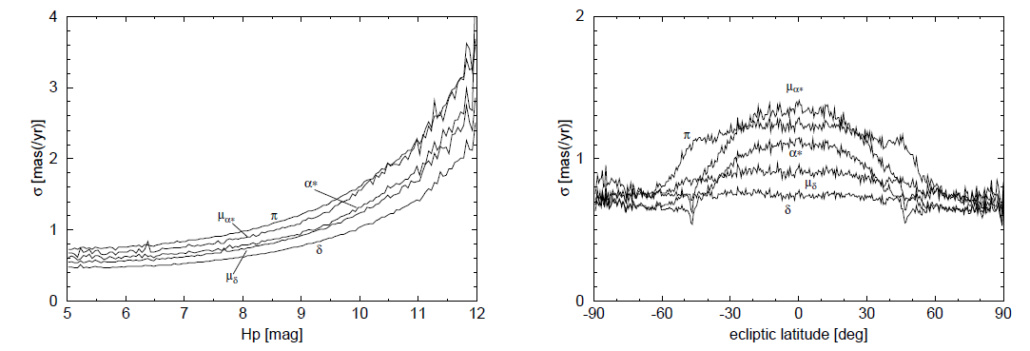

**Abbildung 6.** Mediane Standardfehler der fünf astrometrischen Parameter als Funktion der Hp-Größe. Die Einheit des Standardfehlers ist Milliarcsec (mas) für die Positionskomponenten (α, δ) und Parallaxe (π) und mas/yr für die Eigenbewegungskomponenten (µα∗ = µα cos δ, µδ).

**Abbildung 7.** Mediane Standardfehler der astrometrischen Parameter als Funktion der ekliptikalen Breite (Einheiten wie in Abb. 6). Die Abhängigkeit vom ekliptikalen Breitengrad ist eine Folge des ekliptikbasierten Abtastgesetzes. Die Fehler sind in der Katalogepoche J1991.25 angegeben.

## 3.3. PRÄSENTATION DER ERGEBNISSE

Das für einzelne Sterne angenommene astrometrische Standardmodell geht von gleichmäßige geradlinige Raumbewegung relativ zum Sonnensystem Schwerpunkt. In einer Referenzepoche, *T0*, ist die Sternbewegung dann durch die folgenden fünf astrometrischen Parameter beschrieben (die dritte Komponente der Raumgeschwindigkeit, die Radialgeschwindigkeit, mit unbestimmt aus den Hipparcos-Beobachtungen): der baryzentrische Koordinatenrichtung (α , δ); jährliche Parallaxe π, von der der Koordinatenabstand ist (sin π)-1 AE oder, mit ausreichender Näherung, π-1 pc, wenn π in arcsec ausgedrückt; und der tarif der Änderung der baryzentrischen Koordinatenrichtung ausgedrückt als Eigenbewegungskomponenten μα* = μα cosδ und μδ , in Winkel maß pro Zeiteinheit (der cosδ Faktor, gekennzeichnet durch das Sternchen in μα** , bezieht sich auf die Positionsänderungsrate bei Rektaszension zum Großkreismaß). Systeme, die durch diese fünf Parameter nicht beschrieben werden konnten, wurden in fünf Teile des Anhangs Doppel- und Mehrfachsysteme eingeteilt: ,

(C) Komponentenlösungen, in denen zwei oder mehr Komponenten aufgelöst und ihre absolute und relative Astrometrie (und Photometrie) wurden rekonstruiert; (G) „Beschleunigungs“-Lösungen, in der die photozentrische Bewegung nichtlineare zeitabhängige enthält Bedingungen; (O) Orbitalsysteme, für die (Teil-) Orbital Lösungen abgeleitet werden könnten, möglicherweise in Kombination mit bodengestützte Beobachtungen; (V) „variabilitätsinduzierte Mover“-Lösungen, bei der Binarität aus einem zeitabhängigen abgeleitet wurde photozentrische Verschiebung; und (X) ‚stochastische‘ Lösungen, in welche Mannigfaltigkeit war offensichtlich, aber nicht charakterisiert. Weitere Details werden von Lindegren et al. (1997).

Der Hipparcos-Katalog enthält eine Vielzahl von genauen und homogene photometrische Informationen für jeden Stern, insbesondere: die Johnson-V-Magnitude, die auf typischerweise 0,01 mag genau ist, und abgeleitet aus einer Kombination von satelliten- und bodengestützten Photometrie; Breitband-Hipparcos, oder *Hp*, Magnituden, in an instrumentenspezifischer Durchlassbereich, der die genauesten photometrischen Daten für mehrere Epochen liefert, die am besten für Variabilitätsstudien geeignet sind (die mittlere photometrische Präzision für *Hp* < 9 mag beträgt ungefähr 0,0015 mag); zweifarbige BT und VT Größen abgeleitet aus den Tycho (Sternmapper) Beobachtungen; und Johnson B–V und Cousins’ V–I Farbindizes, wiederum abgeleitet von a Kombination von satelliten- und bodengestützten Messungen. Die mittlere Anzahl photometrischer Beobachtungen pro Stern über den Der dreijährige Beobachtungszeitraum beträgt 110 und liefert Daten für detaillierte Variabilitätsklassifizierung und -charakterisierung. Der Rektor photometrische Eigenschaften und Variabilitätsstatistiken sind von van Leeuwen et al. (1997).

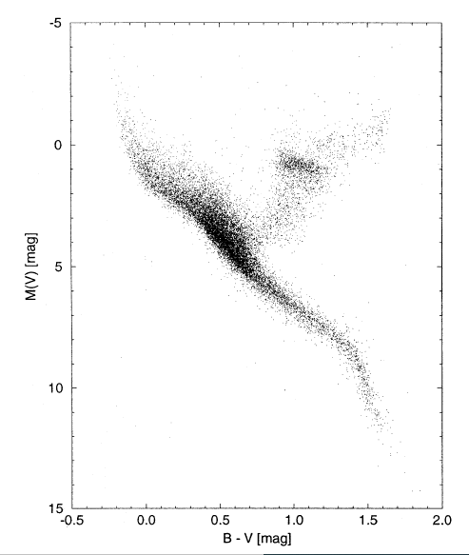

**Abbildung 8** Das beobachtete Hertzsprung-Russell-Diagramm, MV gegen B − V , für die 20 853 Sterne mit σπ/π < 0.1 und mit der zusätzlichen Einschränkung σB−V < 0.025 mag.

# 3.4. ENDGÜLTIGE ASTROMETRISCHE GENAUIGKEITEN

Detaillierte Himmelskarten und Histogramme, die die astrometrische und photometrische Genauigkeit in Abhängigkeit von Position und Größe angeben, sind im Hipparcos-Katalog enthalten. Zur Veranschaulichung der astrometrischen und photometrischen Qualität des Katalogs zeigt Abb. 3 das Hertzsprung-Russell-Beobachtungsdiagramm M*v* i.e. σπ */*π < 0.1) und mit der zusätzlichen Einschränkung σB-V < 0.025 mag. Die allgemeinen Merkmale dieses Diagramms, das auf dem vorläufigen Katalog basiert, wurden von Perryman et al. (1995).

## 3.5 KATALOGPRODUKTE

Der Hipparcos-Katalog ist als 17-bändige Publikation erhältlich, ESA SP-1200. Dazu gehören der Hipparcos-Hauptkatalog, der Doppel- und Mehrfachsystem-Anhang, die Variabilität Anhang, Identifizierungskarten für schwache Objekte oder Objekte in überfüllte Regionen, Lichtkurven für periodische und ungelöste Variablen, und ein vollständiger Sternenatlas mit nahen, variablen, hohen Eigenwerten Bewegung und mehrere Systeme angezeigt. Alle Produkte der Mission, einschließlich der astrometrischen Zwischendaten und der Kataloge der Epochenphotometrie, werden auch auf 6 ASCII-CD-ROMs bereitgestellt Teil der 17-bändigen Publikation. Danksagungen. Der Hipparcos-Katalog ist das Hauptergebnis der Hipparcos-Weltraumastrometrie-Mission, durchgeführt von der Europäischen Weltraumorganisation, mit den wissenschaftlichen Aspekten, die von fast zweihundert Wissenschaftlern innerhalb der NDAC-, FAST-, TDAC- und INCA-Konsortien durchgeführt wurden, von denen die gegenwärtigen Autoren – entweder als Mitglieder des ESA Hipparcos Science Teams oder mit maßgeblicher Beteiligung an den Hauptkatalog-Abschlussaufgaben (FA, MF, CSP) – sind Vertreter. Die

langjährigen Bemühungen der vielen Einzelpersonen und Organisationen, die am Hipparcos-Projekt beteiligt waren, waren ein wesentlicher Bestandteil des erfolgreichen Abschlusses des Projekts.[13]

1. **LAGEBESTIMMUNGS- UND KONTROLLSYSTEM (ADCS)**

Attitude, ist die Ausrichtung eines Körpers zum bekannten Bezugssystem. Heutzutage gilt das Instrument zur Ermittlung der Einstellung als einer der wichtigen Bestandteile von allen Raumfahrzeug. Bei Raumfahrzeugen spielen die Bestimmung und Steuerung der Fluglage eine bedeutende Rolle. Das Subsystem zur Lageregelung passt die Ausrichtung des Raumfahrzeugs/Satelliten an, um sicherzustellen, dass die gewünschte Flugbahn beibehalten wird (Ghasemi (2018), Karimi et al. (2019), Rahimi Khoygani und Ghasemi (2016), Sharafian und Ghasemi (2018), Tavoosi und Mohammadi (2019a,b,c)). Die Werkzeuge zur Bestimmung der Lage werden üblicherweise als „Attitude Sensors“ bezeichnet (Toloei et al. (2014)). Aufgrund der unterschiedlichen Eigenschaften der Lagesensoren in Bezug auf Masse, Gesamtkosten, Genauigkeit und Zuverlässigkeit ist jeder von ihnen für eine bestimmte Anwendung geeignet. Übliche Lagesensoren sind der Horizont Sensor, Sonnensensor, Magnetometer und Gyroskop (Huffman et al. (2006), Svartveit (2003), Toloei et al. (2014)). Der Horizontsensor (Erdsensor) bestimmt die Lage des Raumfahrzeugs relativ zum Horizont. Dieser Sensor ist für erdnahe Weltraummissionen geeignet. Dieser Sensor hat bei Sonneneinstrahlung eine schlechte Genauigkeit und kalte Wolken in großer Höhe. Der Sonnensensor ermittelt dieEinstellung relativ zur Sonne. Dieser Sensor benötigt kein a Stromquelle und liefert seine Energie über die Sonne. Daher ist die Sonnenpräsenz im Sichtfeld hierfür unabdingbar Sensor. Außerdem wird durch die Sonneneinstrahlung[14]

|  |  |  |
| --- | --- | --- |
| Sensor | Vorteil | Nachteil |
| Sonnensensor | Geringes Gewicht und Stromverbrauch  Günstig und einfach | Mangelnde Sichtbarkeit bei Sonnenfinsternis  Begrenzte Genauigkeit  Ungenaue Referenz |
| Erdsensor | Geeignet für Satelliten in der Nähe  Einfache Analyse  Integrationsfähigkeit mit anderen Sensoren | Begrenzte Genauigkeit  Ungenaue Referenz  Extrem teuer  Schwer und groß in präziser Ausführung |
| Magnetometer | Wirtschaftlich  Energieeffizient  Verwendbar im niedrigen Orbit | Geringe Genauigkeit  Nur in Erdnähe verwendbar  Begrenzt durch Magnetfeldstärke und Modellierungsgenauigkeit  Ungenaue Referenz |
| Gyroskop | Hohe Genauigkeit in kurzen Intervallen | Fehlerausbreitung im Laufe der Zeit  Wird benötigt, damit andere Sensoren korrigieren können  Teuer |
| Sternsensor | Hohe Präzision  Bedienbarkeit an jedem Punkt des Himmels | Komplex  Umfang und zeitaufwändige Identifizierung von Sternen |

**Tabelle 2.** Vergleich typischer Lagesensoren[15]

# ZWEIDIMENSIONALE GAUSSSCHE FUNKTION

In zwei Dimensionen ist die Potenz, auf die e in der Gaußschen Funktion erhöht wird, jede negativ-definierte quadratische Form. Folglich werden die Pegelmengen des Gaußschen immer Ellipsen sein.

Ein besonderes Beispiel für eine zweidimensionale Gaußsche Funktion ist:



Das Volumen unter der Gaußschen Funktion ist gegeben durch:



Im Allgemeinen wird eine zweidimensionale elliptische Gaußsche Funktion ausgedrückt als:



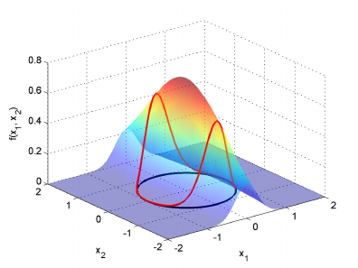

**Abbildung 9.** Zweidimensionales probabilistisches Gaußsches Verteilungsmodell[16]

# FINANZANALYSE

Sterne, Planeten, Objekte können uns völlig mysteriös und fern erscheinen. Diese Probleme haben jedoch die Macht, unser Leben sowohl direkt als auch indirekt zu beeinflussen. Auch wenn wir viele von ihnen nicht kennen, haben sie unglaubliche Vorteile in unserem täglichen Leben. Die wichtigste Quelle dieser Vorteile sind weltraumbezogene Forschungen und Projekte mit hohen Budgets.

Von Zeit zu Zeit denken Sie vielleicht: „Was ist der Nutzen der Weltraumforschung für uns?“ du kannst es passieren. Diese sehr mühsamen und kostspieligen Studien haben uns jedoch viele praktische technische Geräte gebracht, die sowohl in verschiedenen Wissenschaftsbereichen als auch im täglichen Leben verwendet werden. Einer davon ist der Star Tracker, ein optisches Gerät, das die Position von Sternen mit einer Fotozelle oder Kamera misst. Es kann verwendet werden, um die Ausrichtung des Raumfahrzeugs relativ zu den Sternen zu bestimmen. Ein Startracker kann einen Prozessor umfassen, um Sterne zu identifizieren, indem er die Anordnung beobachteter Sterne mit der bekannten Sternanordnung am Himmel vergleicht. Als Beispiel für Startracker kann der "arcsec Sagitta Star Tracker" der CubeSat Company genannt werden. Der Sagitta Star Tracker bietet eine Genauigkeit im Winkelsekundenbereich für Ihren CubeSat. Die benutzerdefinierten Algorithmen sind auf Genauigkeit, Robustheit und geringe Rechenkosten optimiert. Der Startracker hat eine eingebaute Blende, um die Wirkung von Streulicht zu reduzieren. Das System ist kompakt und einfach in CubeSats und große Satelliten einzubinden. Da dieses Projekt forschungs- und softwareorientiert ist, wurde bei der Finanzanalyse die Software als Grundlage genommen.

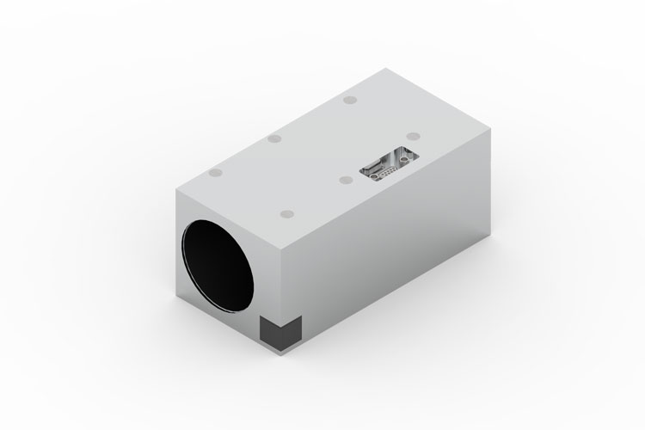

**Abbildung 10-** Arcsec Sagitta Star Tracker

|  |  |
| --- | --- |
| **Produkt & Dienst** | **Stückpreis** |
| Arcsec Sagitta Star Tracker | 45.000 € |
| [Lenovo THINKPAD E14 G2 Intel Core i7-1165G7 2,80GHz (Win10)](https://www.amazon.de/-/tr/dp/B08PMVV9D5/ref=sr_1_2?keywords=Lenovo+ThinkPad&qid=1639679270&sr=8-2) | [1.154,52](https://www.amazon.de/-/tr/dp/B08PMVV9D5/ref=sr_1_2?keywords=Lenovo+ThinkPad&qid=1639679270&sr=8-2) € |
| Unbefristete MATLAB Lizenz | 2.350 $ |
| E-2286G Server (monatlich) | 79 € |
| Gehalt als Softwareentwickler (monatlich) | 3.500 € |
| [Sennheiser 508377](https://www.amazon.de/-/tr/dp/B07VR16HF9/ref=sr_1_10?__mk_tr_TR=%C3%85M%C3%85%C5%BD%C3%95%C3%91&crid=1ZUDIDP058C29&keywords=microphone+mit+kopfh%C3%B6rer&qid=1639679843&sprefix=microphone+mit+kop%2Caps%2C207&sr=8-10) Kopfhörer | 41 € |
| Logitech M90-Maus |  |

**Tabelle 3.** Kostenliste

# 7. ERSTELLEN EINES IMAGES MIT MATLAB

#### 7.1 Sterne erschaffen

Von diesem Teil des Himmels haben wir ein künstliches Foto gemacht und im Projekt den Cube Star-Sensor verwendet, um das Foto aufzunehmen. Da die Auflösung des Cube Star-Objektivs 937 x 937 beträgt, haben wir bei dieser Auflösung ein schwarzes Bild erstellt.

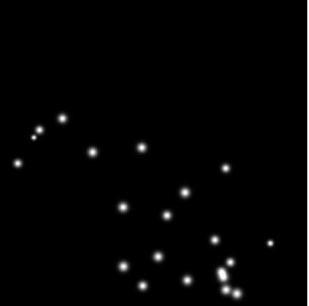

**Abbildung 11.** Bild von gebildeten Sternen

Wir haben das Zentrum der 28 hellsten Sterne zwischen den Blickwinkeln bestimmt, die wir aus dem "sect3-tables"-Dokument "Tabelle 3.6.4. Die 150 hellsten Sterne im Hipparcos-Katalog" ermittelt haben. So projizieren wir Sterne auf ein schwarzes Bild. Von diesem Teil des Himmels haben wir ein künstliches Foto gemacht.

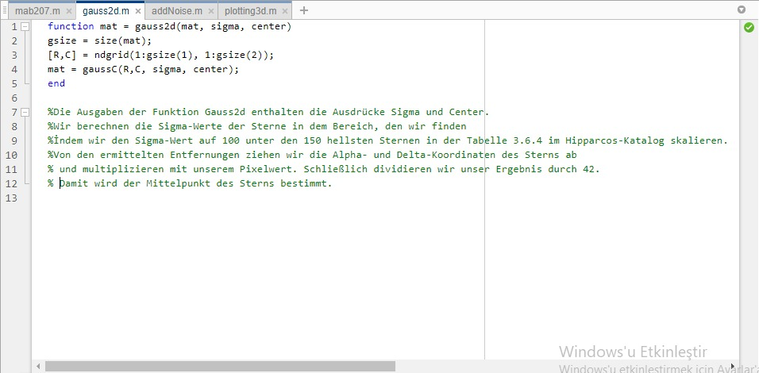

Die Ausgabe der Funktion Gauss2d enthält die Ausdrücke Sigma und Center. Wir berechnen die Sigma-Werte von Sternen im Bereich, den wir finden, indem wir die Sigma-Werte der 150 hellsten Sterne in der Hipparcos-Katalogtabelle 3.6.4 auf 100 skalieren. Von der ermittelten Entfernung ziehen wir die Alpha- und Delta-Koordinaten des Sterns ab und multiplizieren dann mit unserem Pixelwert. Zum Schluss dividieren wir das Ergebnis durch 42. Dies bestimmt den Mittelpunkt des Sterns.

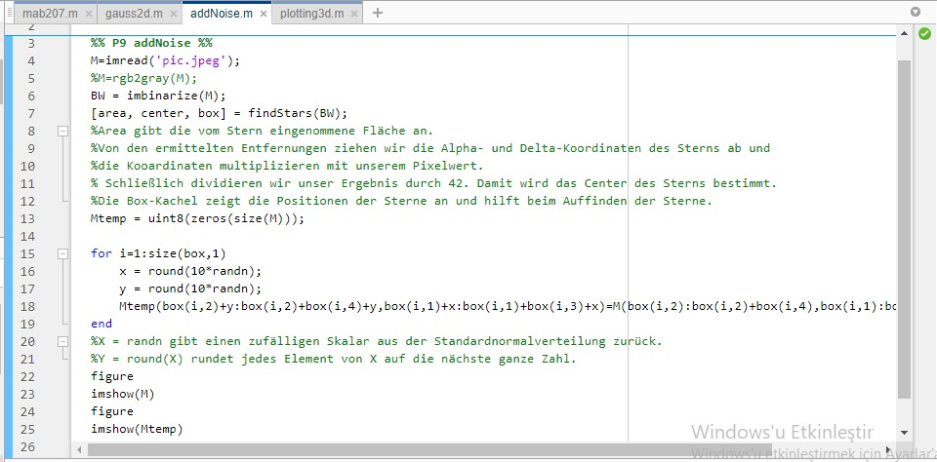

Fläche repräsentiert die von Sternen eingenommene Fläche. Von der ermittelten Entfernung ziehen wir die Alpha- und Delta-Koordinaten des Sterns ab und multiplizieren die Cardinate mit unserem Pixelwert. Zum Schluss dividieren wir das Ergebnis durch 42. Dies bestimmt den Mittelpunkt des Sterns. Die Kastenkacheln zeigen die Position der Sterne und helfen beim Auffinden der Sterne.

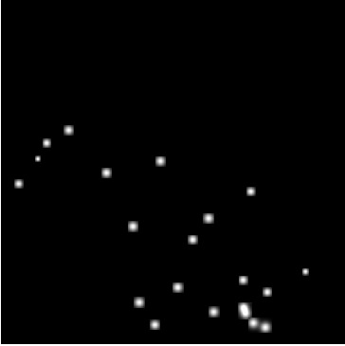

**Abbildung 12.** Noise addierte image

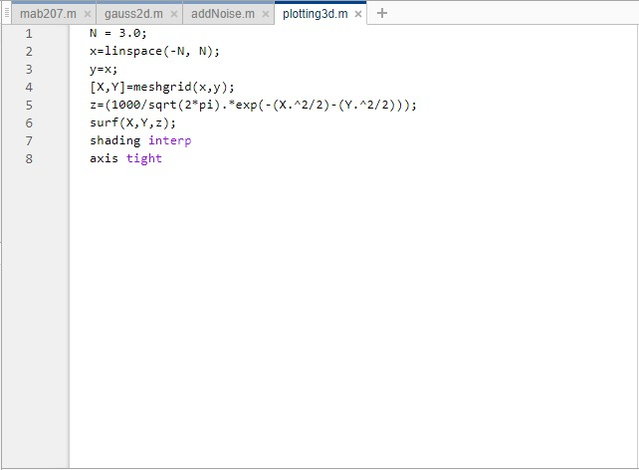

X = randn gibt einen zufälligen Skalar aus der Standardnormalverteilung zurück.

Y = round (X) rundet jedes Element von X auf die nächste ganze Zahl.

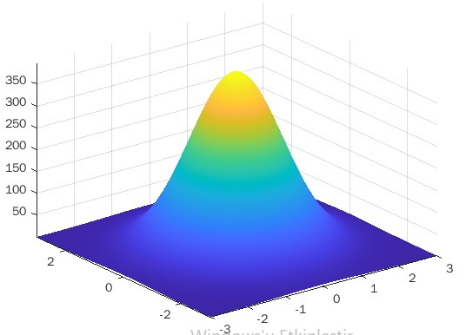

**Abbildung 13.** Generiertes 3D-Bild

# ZUSAMMENFASSUNG

In diesem Projekt werden Szenarien auf dem mit der Kamera auf dem ausgewählten Cubesat erstellten Bild und den ermittelten Sternkoordinaten untersucht. Im Rahmen des Projektes werden die Operationen auf dem Bild mit Hilfe von MATLAB unter Verwendung des Gauss-Verteilungsmodells durchgeführt. Dabei werden künstliche Konstellationen modelliert, diesen Bildern dann Rauschen hinzugefügt und die gewünschten Szenarien untersucht. Gleichzeitig werden grundlegende Bildverarbeitungsalgorithmen verwendet. Auf diese Weise wird das gewünschte Bild ohne hohe Budgets erhalten und die notwendigen Algorithmen können ausgeführt werden.

# LITERATURLISTE

[1] Star Camera, nmp.nasa.gov, NASA, 2004.

[2] Marvin Hobbs, Basics of Missile Guidance and Space Techniques, Wildside Press, 2010, pp. 1–104.

[3] CubeStar, Interface Control Document, ver 1.6, Dezember 2020.

[4] Vallado, David A. (2007). Fundamentals of Astrodynamics and Applications. Hawthorne, p. 31.

[5] NASA, Low Earth orbit (LEO) – The region of space below the altitude of 2000 km., pages 37–38.

[6] Ancillary Description Writer's Guide, National Aeronautics and Space Administration (NASA) Global Change Master Directory, 2013.

[7] Hillhouse, James D., Sun Synchronous Orbits for the Earth Solar Power Satellite System, 1999

[8] European Space Agency, A Survey of Lost-in-Space Star Identification

Algorithms Since 2009, 1 Mai 2020

[9] Martin Hechler, Sterne und Weltraum, Heidelberg, 2008, S. 48–55

[10] Oliver Montenbruck, Satellite orbits – models, methods, and applications, Springer, Berlin 2001.

[11] Byron D. Tapley, Statistical orbit determination. Elsevier Acad. Press, London 2004

[12] Xu, L.; Jiang, J.; Liu, L. RPNet: A Representation Learning-Based Star Identification Algorithm. IEEE Access 2019, 7, 92193–92202. [CrossRef]

[13] Astron. Astrophys. 323, L49–L52 (1997)

[14] Huffman, K., Sedwick, R., Stafford, J., Peverill, J., Seng, W.: In: Designing Star Trackers to Meet Micro-Satellite Requirements, SpaceOps 2006 Conference, Rome, Italy (2006)

[15] Svartveit, K.: Attitude Determination of the NCUBE Satellite. Master Thesis, Department of Engineering Cybernetics, Norges TekniskNaturvitenskapelige Universitet (NTNU), Trondheim, Ålesund, Gjøvik, Norway (2003)

[16] Parent, A., M. Morin, and P. Lavigne. "Propagation of super-Gaussian field distributions". Optical and quantum electronics 24.9 (1992): S1071–S1079.

# ANHÄNGE

## MATLAB CODEN

%% P9 create stars%%

I = zeros(937,937);

% wir machen ein künstliches Bild von diesem Teil des Himmels.

% Im Projekt verwenden wir den Cube Star-Sensor, um das Bild aufzunehmen.

% Da die Auflösung des Cube Star Objektivs 937x937 beträgt, haben wir unser Schwarzbild in dieser Auflösung erstellt.

It = gauss2d(I,37.21,[round(937*30.003/42),round(937*20.896/42)]);

I=I+It;

It = gauss2d(I,29.46,[round(937*37.337/42),round(937*22.383/42)]);

I=I+It;

It = gauss2d(I,45.62,[round(937*27.097/42),round(937*9.286/42)]);

I=I+It;

It = gauss2d(I,71.04,[round(937*38.103/42),round(937*18.326/42)]);

I=I+It;

I = gauss2d(I,60.94,[round(937*27.969/42),round(937*16.314/42)]);

I=I+It;

It = gauss2d(I,65.15,[round(937*36.042/42),round(937*31.507/42)]);

I=I+It;

I = gauss2d(I,58.75,[round(937*17.935/42),round(937*5.430/42)]);

I=I+It;

It = gauss2d(I,74.74,[round(937*29.619/42),round(937*22.840/42)]);

I=I+It;

It = gauss2d(I,69.19,[round(937*32.989/42),round(937*29.411/42)]);

I=I+It;

It = gauss2d(I,25.25,[round(937*18.972/42),round(937*4.656/42)]);

I=I+It;

It = gauss2d(I,79.19,[round(937*37.317/42),round(937*30.305/42)]);

I=I+It;

It = gauss2d(I,78.28,[round(937*20.962/42),round(937*12.678/42)]);

I=I+It;

It = gauss2d(I,74.41,[round(937*16.353/42),round(937*8.563/42)]);

I=I+It;

It = gauss2d(I,37.54,[round(937*33.433/42),round(937*36.999/42)]);

I=I+It;

It = gauss2d(I,85.35,[round(937*28.511/42),round(937*16.854/42)]);

I=I+It;

It = gauss2d(I,80.64,[round(937*38.490/42),round(937*25.632/42)]);

I=I+It;

It = gauss2d(I,80.13,[round(937*20.335/42),round(937*19.417/42)]);

I=I+It;

It = gauss2d(I,58.92,[round(937*22.508/42),round(937*2.460/42)]);

I=I+It;

It = gauss2d(I,61.95,[round(937*23.186/42),round(937*30.898/42)]);

I=I+It;

It = gauss2d(I,87.87,[round(937*36.609/42),round(937*16.881/42)]);

I=I+It;

It = gauss2d(I,87.21,[round(937*26.484/42),round(937*25.338/42)]);

I=I+It;

It = gauss2d(I,75.25,[round(937*39.245/42),round(937*19.560/42)]);

I=I+It;

It = gauss2d(I,67.51,[round(937*216.773/42),round(937*8.703/42)]);

I=I+It;

It = gauss2d(I,86.70,[round(937*39.823/42),round(937*30.918/42)]);

I=I+It;

It = gauss2d(I,92.26,[round(937*38.099/42),round(937*30.567/42)]);

I=I+It;

It = gauss2d(I,92.09,[round(937*40.320/42),round(937*32.413/42)]);

I=I+It;

It = gauss2d(I,85.52,[round(937*44.110/42),round(937*19.327/42)]);

I=I+It;

It = gauss2d(I,84.84,[round(937*35.266/42),round(937*21.668/42)]);

I=I+It;

imwrite(I,'pic.jpeg');

% Wir haben die Zentren der 28 hellsten Sterne zwischen den Blickwinkeln bestimmt, die wir aus dem "sect3-tables"-Dokument "Tabelle 3.6.4. Die 150 hellsten Sterne im Hipparcos-Katalog" ermittelt haben.

% So haben wir die Sterne auf unser schwarzes Bild projiziert.

% Wir haben ein künstliches Bild von diesem Teil des Himmels erstellt.

function mat = gauss2d(mat, sigma, center)

gsize = size(mat);

[R,C] = ndgrid(1:gsize(1), 1:gsize(2));

mat = gaussC(R,C, sigma, center);

end

%Die Ausgaben der Funktion Gauss2d enthalten die Ausdrücke Sigma und Center.

%Wir berechnen die Sigma-Werte der Sterne in dem Bereich, den wir finden

%İndem wir den Sigma-Wert auf 100 unter den 150 hellsten Sternen in der Tabelle 3.6.4 im Hipparcos-Katalog skalieren.

%Von den ermittelten Entfernungen ziehen wir die Alpha- und Delta-Koordinaten des Sterns ab

% und multiplizieren mit unserem Pixelwert. Schließlich dividieren wir unser Ergebnis durch 42.

% Damit wird der Mittelpunkt des Sterns bestimmt.

%% P9 addNoise %%

M=imread('pic.jpeg');

%M=rgb2gray(M);

BW = imbinarize(M);

[area, center, box] = findStars(BW);

%Area gibt die vom Stern eingenommene Fläche an.

%Von den ermittelten Entfernungen ziehen wir die Alpha- und Delta-Koordinaten des Sterns ab und

%die Kooardinaten multiplizieren mit unserem Pixelwert.

% Schließlich dividieren wir unser Ergebnis durch 42. Damit wird das Center des Sterns bestimmt.

%Die Box-Kachel zeigt die Positionen der Sterne an und hilft beim Auffinden der Sterne.

Mtemp = uint8(zeros(size(M)));

for i=1:size(box,1)

x = round(10*randn);

y = round(10*randn);

Mtemp(box(i,2)+y:box(i,2)+box(i,4)+y,box(i,1)+x:box(i,1)+box(i,3)+x)=M(box(i,2):box(i,2)+box(i,4),box(i,1):box(i,1)+box(i,3));

end

%X = randn gibt einen zufälligen Skalar aus der Standardnormalverteilung zurück.

%Y = round(X) rundet jedes Element von X auf die nächste ganze Zahl.

figure

imshow(M)

figure

imshow(Mtemp)

%% P9 3D %%

N = 3.0;

x=linspace(-N, N);

y=x;

[X,Y]=meshgrid(x,y);

z=(1000/sqrt(2*pi).*exp(-(X.^2/2)-(Y.^2/2)));

surf(X,Y,z);

shading interp

axis tight